**Вчимося розуміти один одного**

**(година психолога в 1 класі)**

***Підготувала практичний психолог***

***Харківського НВК № 180 Каленик О. Л.***

**Мета:** згуртування класного колективу, створення сприятливого психологічного клімату, подолання бар'єру в міжособистісних відносинах, розвиток комунікативних навичок.

**Завдання:**

1. Формувати толерантне ставлення один до одного.

2. Формувати вміння розуміти почуття інших людей.

3.Продовжувати роботу з розвитку комунікативних навичок.

**Учасники:** учні 1 класу.

**Хід**

1. **Організаційний момент.**

***Гра «Здрастуй, друг!»***

Всі учасники діляться на дві рівні групи. Одна група утворює внутрішнє коло, інша зовнішнє. Ті, хто стоїть у внутрішньому колі повертаються обличчям до тих, хто стоїть у зовнішньому колі, таким чином утворюючи пари. І повторюють за ведучим наступні слова, супроводжуючи їх жестами.

- Здрастуй друг! (Тиснуть один одному руки).

- Як ти тут? (Плескають правою рукою по лівому плечу партнера).

- Де ти був? (Обережно тріпають вухо).

- Я скучав! (Складають руки на грудях).

- Ти прийшов! (Розводять руки в сторони).

- Добре! (Обіймаються).

Потім діти із зовнішнього кола роблять крок в сторону, тим самим роблячи заміну партнера. Слова із рухами вимовляються знову. І так далі, поки знову не зустрінуться перші пари.

1. **Вправа «Який наш клас?»**

Третій місяць ви вчитеся разом. Я сподіваюся, що за цей час ви встигли подружитися, дізнатися один одного. Ваш клас - це маленька сім'я всередині великої родини - школи. Якими словами ви могли б охарактеризувати ваш класний колектив? Які ви?

(На дошці коло з написом МИ, так само пропонуються варіанти характеристик класу).

Після кожної відповіді, діти наводять приклади з життя класу, доводячи свою точку зору: «Наш клас дружний, тому що ми завжди граємо разом, нам подобається спілкуватися з однокласниками». Якщо діти вимовляють слово, що характеризує клас негативно, наприклад, «конфліктний», ця характеристика обов'язково обговорюється.

1. **Вправа «Зрозумій мене!»**

Діти розбиваються на пари. Вони домовляються, хто з них буде пояснювати, а хто намагатиметься зобразити почуте.

Одному з пари дається картинка з зображенням простих геометричних фігур різного кольору і розміру. Друга людина в парі цієї картинки не бачить. Перший учень описує картинку, наприклад, «В лівому нижньому кутку намальований невеликий зелений трикутник», а другий замальовує почуте на аркуші паперу. Після закінчення роботи малюнки кладуться поруч, і оцінюється вміння пояснити і вміння зрозуміти іншого. За бажанням можна запропонувати іншу картинку, а дітям помінятися місцями.

Що ця гра допомогла нам з'ясувати? (Наскільки ми вміємо пояснювати і розуміти один одного) **(Додаток 1)**

1. **Гра «Продовжи фігуру».**

Ведучий придумує тварину. На аркуші він малює тільки один його елемент і передає лист по колу, другий учасник гри, продовживши фігуру передбачуваним елементом, передає лист наступному учаснику і т.д. Коли зображення тварини повертається до ведучого, він порівнює, чи вийшов малюнок із задуманим.

1. **Вправа «Рінгл динг».**

Учні працюють в парі. Вони отримують резиночки і одну картку. Дітям треба домовитися хто буде одягати резиночки на пальці за зразком, а хто буде допомагати і перевіряти правильність виконання завдання. Обговорення. **(Додаток 2)**

1. **«Малюнок на склі».**

**Матеріал:** скло (15х15), гуаш, пензлики.

Дітям треба домовитися і намалювати на склі з обох сторін спільний малюнок. Обговорення.

1. **Підведення підсумків.**

* Яка гра вам сподобалася найбільше?
* Що було важче: зрозуміти іншого або пояснювати самому?
* Чи навчилися ви краще розуміти своїх однокласників?
* Що б ви хотіли побажати один одному?
* Ви всі молодці!
* А зараз, запрошую вас знову утворити коло. Візьміться за руки. Чи відчуваєте тепло один одного?
* Я сподіваюся, що ваш клас з кожним днем, тижнем, місяцем ставатиме згуртованим, ви будете щиро поважати один одного, допомагати, ніколи не кинете в біді.
* Будьте дружними, добрими хлопцями та діліться своїм добром з іншими. І нашу зустріч пропоную закінчити піснею «Дорогою добра». **(Додаток 3)**

** Додаток 1**













**Додаток 2**

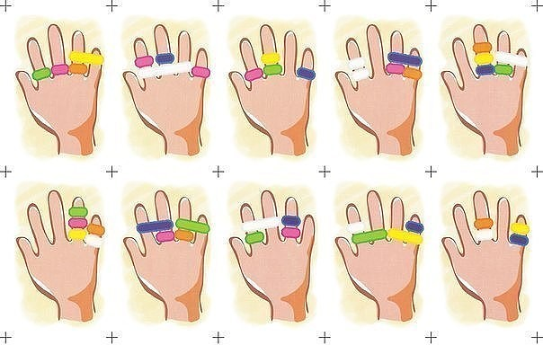

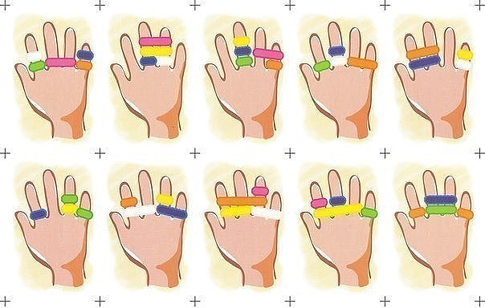

**Додаток 3**

**Пісня «Дорогою добра»**

Спроси у жизни строгой, какой идти дорогой?  
Куда по свету белому отправиться с утра?  
Иди за солнцем следом, хоть этот путь неведом,  
Иди, мой друг, всегда иди дорогою добра!  
Иди за солнцем следом, хоть этот путь неведом,  
Иди, мой друг, всегда иди дорогою добра!  
  
Забудь свои заботы, падения и взлеты,  
Не хнычь, когда судьба себя ведет, не как сестра,  
А если с другом худо - не уповай на чудо,  
Спеши к нему, всегда иди дорогою добра!  
А если с другом худо - не уповай на чудо,  
Спеши к нему, всегда иди дорогою добра!  
  
Ах, сколько будет разных сомнений и соблазнов,  
Не забывай, что эта жизнь - не детская игра!  
И прочь гони соблазны, усвой закон негласный  
Иди, мой друг, всегда иди дорогою добра!  
И прочь гони соблазны, усвой закон негласный  
Иди, мой друг, всегда иди дорогою добра!